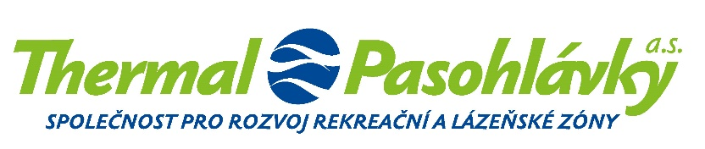

Sanatorium Pálava má územní rozhodnutí

Tisková zpráva k výroční zprávě společnosti Thermal Pasohlávky a.s. za rok 2020

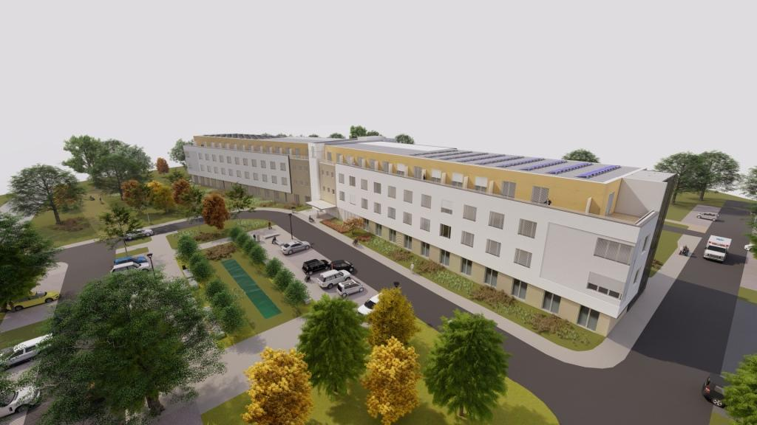
Dne 24.6.2021 byla Zastupitelstvem Jihomoravského kraje schválena Výroční zpráva Thermalu Pasohlávky a.s. za rok 2020. Výroční zpráva popisuje ekonomickou a provozní činnost a personální obsazení společnosti v r. 2020 a v následném období až do konce dubna 2021.
V roce 2020, i ve ztížených podmínkách pandemie Covid 19, připravovali představitelé a zaměstnanci společnosti výstavbu Odborného léčebného ústavu – Sanatoria Pálava (OLÚ), jako rehabilitačního zdravotnického zařízení, pro pacienty v těžkých stavech, po mozkových příhodách, nebo úrazech hlavy a po těžkých operacích páteře, hlavy, pohybového aparátu, kteří potřebují včasnou následnou zdravotnickou péči (rehabilitaci), do devadesáti dní po zákroku. Těchto lůžek je v Jihomoravském, ale také v Jihočeském kraji a v kraji Vysočina nedostatek a hrozí, že všichni potřební pacienti nebudou moci včas rehabilitovat a jejich následky, zdravotní stav a komfort života budou horší, než s včasnou rehabilitací. V roce 2020 byla vypracována dokumentace pro územní rozhodnutí, veřejnoprávně projednána a bylo vydáno pravomocné územní rozhodnutí. Společnost také splácela dluh Jihomoravskému kraji za část nákladů na realizaci tzv. páteřní komunikace vč. inženýrských sítí, bez které by rozvoj lokality a výstavba OLÚ nebyly možné.
Nové vedení Jihomoravského kraje a od 1. dubna 2021 také nové představenstvo společnosti pokračují v přípravě výstavby OLÚ rozšířením platného územního rozhodnutí a pořizováním dokumentace pro stavební povolení. „Intenzivně pokračujeme v přípravě realizace Sanatoria Pálava“, říká náměstek hejtmana Jihomoravského kraje pro regionální rozvoj Ing. Jan Zámečník a pokračuje: „nové vedení společnosti řeší financování výstavby, ekonomiku budoucího provozu, aby byl trvale udržitelný a nebyl pro kraj černá díra, také kvalitní personální obsazení Sanatoria a vztah k sousednímu projektu čínské společnosti RiseSun HealthCare and Tourism Czech a.s. lázeňsko-rekreační zóny“, vypočítává Zámečník. „Práce je skutečně hodně“, říká nový předseda představenstva společnosti Ing.arch. Jaroslav Klaška a dodává: „do konce roku bychom chtěli mít pravomocné stavební povolení, jasno ohledně financování stavby, smlouvy se zdravotními pojišťovnami a chtěli bychom se soustředit na personální obsazení Sanatoria. Chceme, aby Sanatorium bylo excelentní jednak jako stavba s recyklací vody, pasivním nízkoenergetickým standardem, se solárními fotovoltaickými panely na výrobu elektřiny, především ale s kvalitním lékařským a zdravotnickým personálem, který dokáže naše klienty vrátit co nejvíce do plného života,“ uzavírá Klaška.

Ing. arch. Jaroslav Klaška,
předseda představenstva Thermal Pasohlávky a.s.
mobil: 731 402 718
mail: klaska@thermalpasohlavky.cz

